

ОТЧЕТ

о проектной работе

по теме: Игра-симулятор ИТ-компании

по дисциплине: Проектный практикум 1A

Команда: Это, конечно, не самара…

Екатеринбург

2022

**Введение**

Сложные головоломки всегда ценились среди любителей подумать и испытать себя, они заставляют подумать нестандартно и принять какие-либо решения в зависимости от ситуации. Одной из таких головоломок является игра Factorio. Она представляет из себя симулятор планирования действий на дистанцию. У каждой проблемы есть выгодные и невыгодные пути решения.

Чтобы помочь игрокам, которые испытывают трудности на ранних этапах игры из-за недостатка опыта и выработанной стратегии существуют готовые гайды и советы других, более продвинутых игроков. В настоящее время на просторах интернета существует множество разных гайдов, затрагивающих разные аспекты игрового процесса.

Проблема состоит в том, что информация в них либо частичная, либо не представляет особой ценности для новичка в силу ее скомканности и отсутствия конкретных советов, помогающие решить некоторые проблемы. Из-за низкого уровня интуитивности таких гайдов у новичков возникают трудности с восприятием такой информации, тем самым у них не понижается уровень запутанности.

Наше решение призвано создать удобный и понятный инструмент для знакомства с игрой и его основными механиками, показать некоторые неочевидные пути решения проблем, которые могут помочь на дистанции.

Исходя из всего выше перечисленного, цель проекта: создать прототип приложения-базы знаний по игре Factorio для облегчения и составления плана прохождения, введение в основные понятия.

Для выполнения поставленной цели были выявлены следующие задачи:

- Изучить рынок конкурентов и понять их недостатки

- Собрать информацию по игре и самому испытать опыт прохождения

- Создать прототип готового приложения

**Команда**

* Лещенко Никита Александрович РИ-110912 – тимлид, дизайнер
* Собянин Максим Андреевич РИ-111003 – аналитик

**Целевая аудитория**

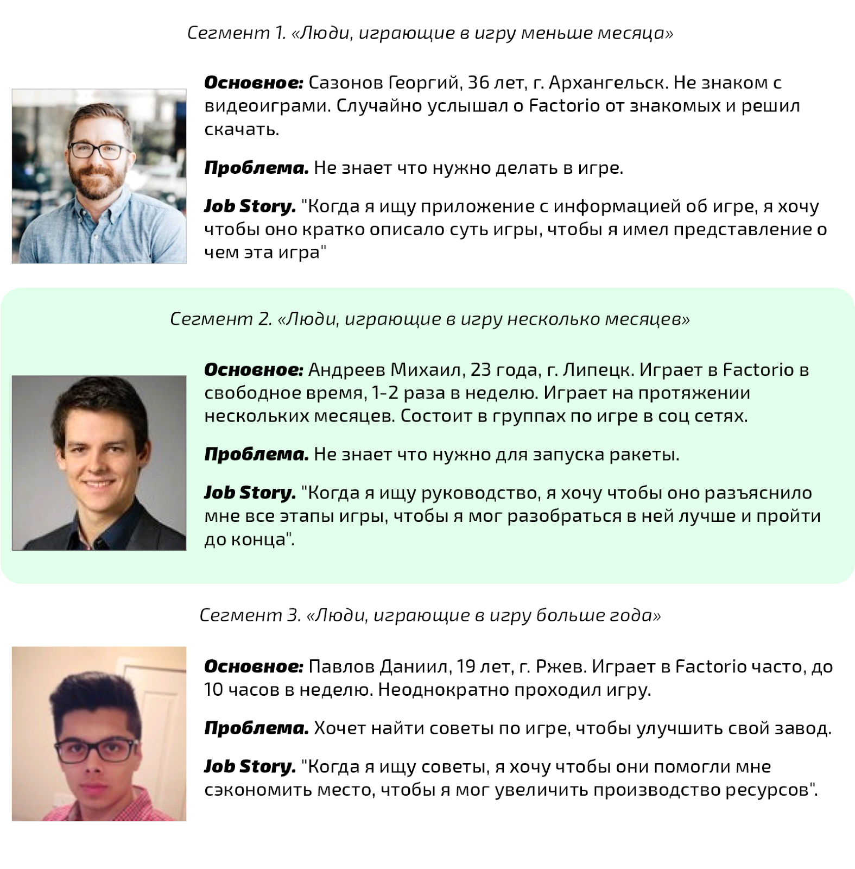

**Календарный план**

Название проекта: Книга знаний Factorio

Руководитель проекта: Лещенко Никита Александрович



**Определение проблемы**

Мы проанализировали приложения-конкуренты в Google Play Store, а также отзывы о сайтах, обладающих схожим функционалом.

Чаще всего встречались такие проблемы как:

1. Непонимание того, что нужно делать в игре;
2. Незнание как запустить ракету;
3. Непонимание того, как увеличить производство ресурсов;

Рассмотрев и обобщив данную информацию, мы выявили общую проблему –сложность пройти игру до конца максимально эффективно.

* **Подходы к решению проблемы**

**Анализ аналогов**

Factorio Calculator

[https://play.google.com/store/apps/details?id=com.github.kgrech.factorio...](https://play.google.com/store/apps/details?id=com.github.kgrech.factorio.calculator)

Оценка: 4,3 (Всего 110)

Скачиваний: 10 000+

**БОЛИ**

1. Непонятный, перегруженный интерфейс

2. Отсутствие русского языка.

* **Заключение**

Полученный продукт вполне удовлетворяет критериям интуитивности, понятности, структурированности информации. Через разработанный прототип приложения вполне можно получить необходимые знания для успешного прохождения игры.

Основные технические решения, примененные для создания данного прототипа:

- Программа для разработки прототипа приложения Adobe XD

В итоге данный прототип приложения позволяет пользователю получить необходимые для него знания. Он обладает следующими преимуществами перед конкурентами:

- Понятный и интуитивный дизайн

- Русский язык, что очень полезно для русскоязычных пользователей

- Понятная структура информации

- Приятный интерфейс

К недостаткам можно отнести отсутствие полезной информации для очень продвинутых игроков.

Исходя из поставленной цели, были выявлены следующие задачи:

- Изучить рынок конкурентов и понять их недостатки

- Собрать информацию по игре и самому испытать опыт прохождения

- Создать прототип готового приложения

В ходе выполнения данного проекты были выполнены и освещены все задачи.